ЗАЧАРОВАНИЕ

ЗАЧарОВание БРАСЛЕтов
Зачарователь может наложить чары на браслет, придавая ему какие-то способности.
Эти способности являются одноразовыми для браслета.

Для чар потребуется:
- Заряженный камень душ (можно получить с убитых монстров, если есть навык «Захват душ», либо в мастерском магазине «Черный рынок»);
- Ювелирный браслет с камнями, цвет которых совпадает с цветом заряженного камня душ;
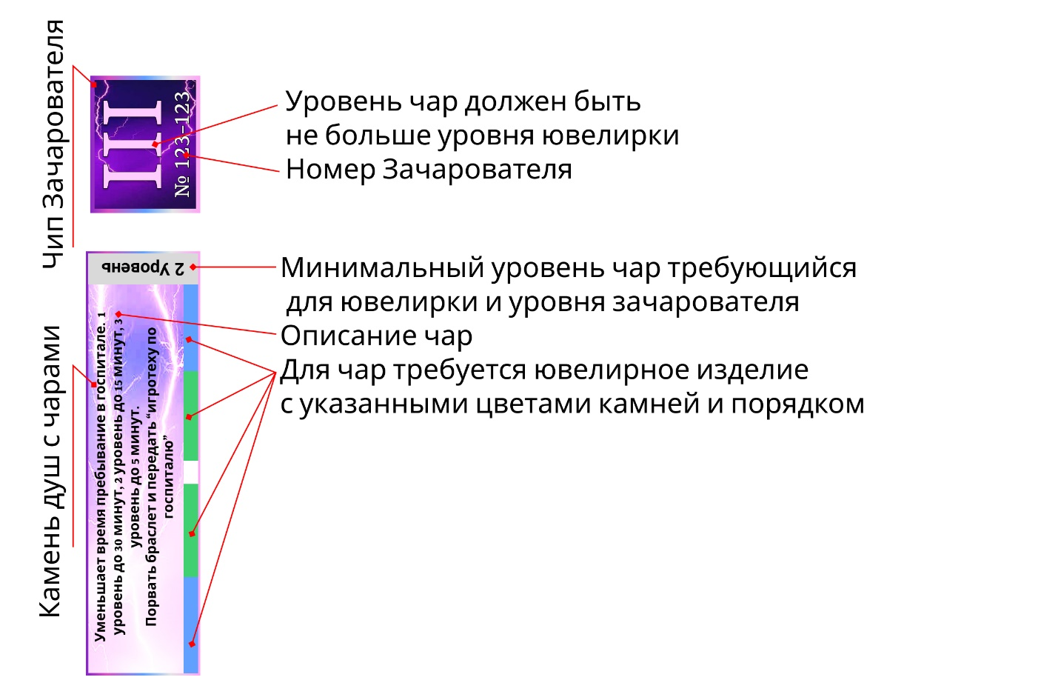
- Чип зачарователя (выдается в стартовом наборе в зависимости от ранга игрока).
Рисунок «Камень душ с чарами» и «Чип Зачарователя»

Процесс зачарования:
- Наклейте на чип ювелира соответствующий «камень душ», цвета которого совпадают с ювелирным изделием.
В данном случае на рисунке синий камень совпадает с синей полоской на заряженном камне душ, зеленый камень с зеленой полоской в нужном порядке.
Если на камне душ указано «без уровня», это позволяет наклеить его на ювелирное изделие любого уровня.
- Наклейте чип мастера зачарователя 3 уровня, если браслет имеет 3 уровень, и в чарах указано «без уровня», то уровень чар будет максимальным — уровень браслета
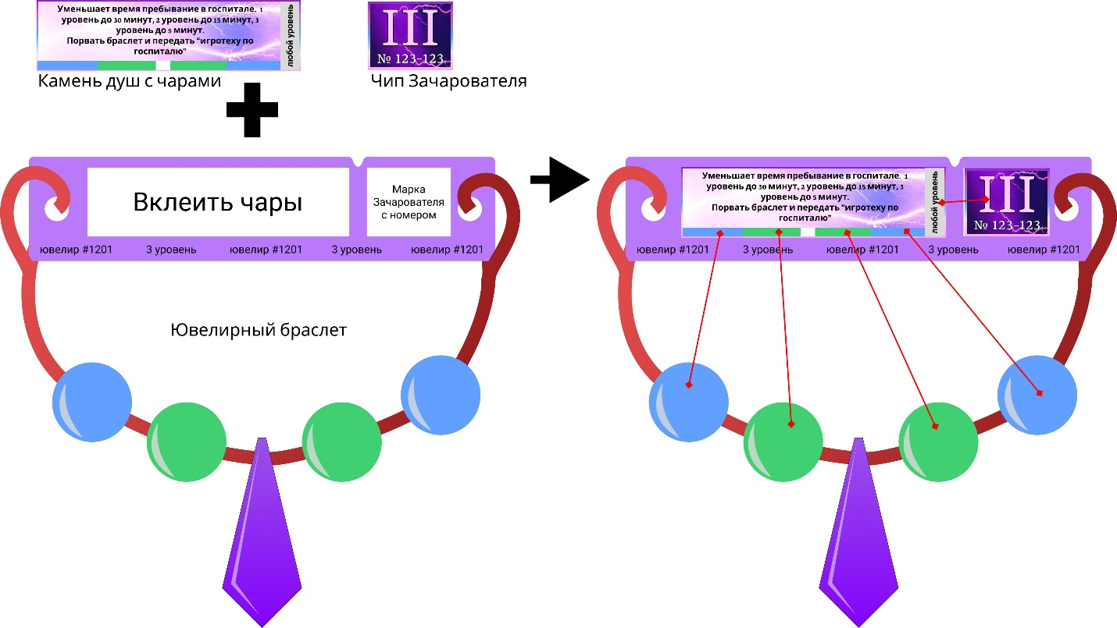
Рисунок «Заряженный камень душ», «Чип зачарователя 3 уровня», «Ювелирный браслет», «Зачарованный браслет 3 уровня с 3 уровнем чар».

Зачарование амулетов
За всю игру можно зачаровать только один амулет. Этот амулет будет иметь постоянные чары на протяжении всей игры.

Зачарование мечей и брони
Вы можете зачаровать броню на тот же уровень что и уровень меча (оружия) или доспеха (защиты).
Например, меч 2 уровня можно зачаровать только чарами 2 уровня; ни 1, ни 3 уровень не подходят.
Для зачарования нужно наклеить «чип зачарователя» соответствующего уровня.
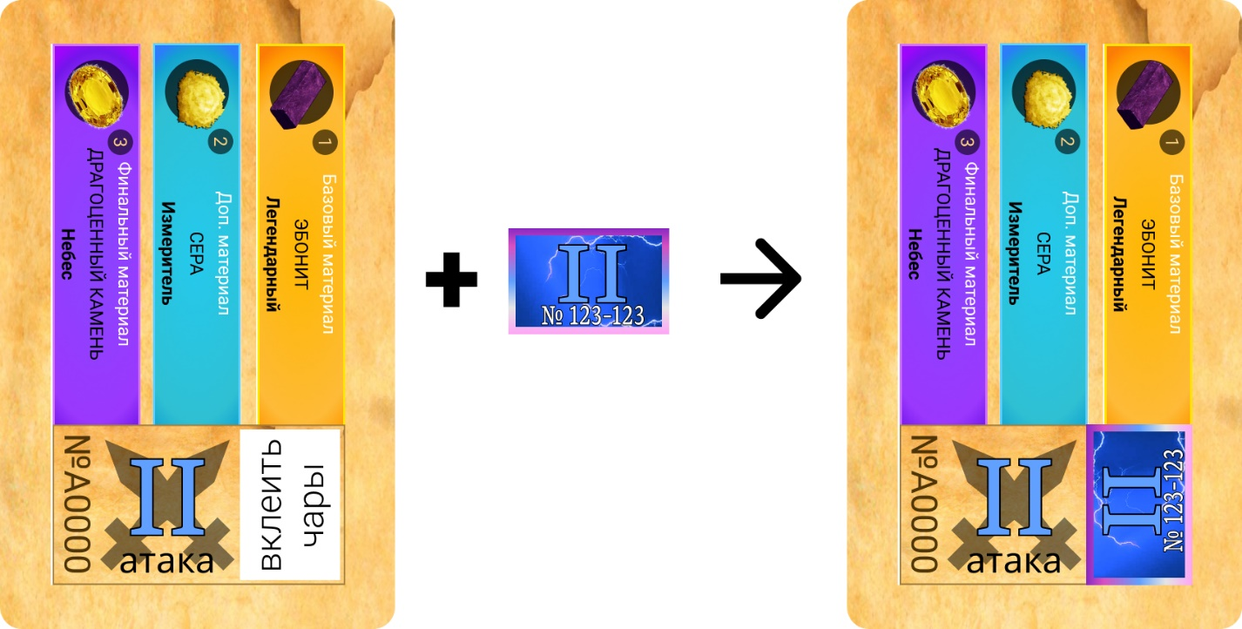
Рисунок «Схемы зачарования Оружия»

Стартовый набор
На старте вы получаете чипы зачарования в зависимости от вашего ранга;
«Ученик» − набор чипов чар 1 уровень,
«Адепт» − набор чипов чар 1-2 уровень,
«Эксперт» − набор чипов чар 1-3 уровень,
«Мастер» − набор чипов чар 2-4 уровень.

Требование к антуражу
Светящийся круг зачарователя должен быть аналогичен игровому..

